出埃及記27-28章 祭壇與聖衣的規定

引題：如果有一間房子，可以完全讓你掌握設計，你希望把這個家設計成什麼風格呢？
前言: 出埃及記第25-31章講會幕建造的藍圖，是照著神在山上指示摩西的樣式。當時的以色列民住在帳篷中，神願意與他們認同，在會幕中與他們親近，住在他們中間，使他們在遷移不定的曠野生活中，滿有神同在的安定感。

分段：（一）銅祭壇（27:1-8）
（二）院子（27:9-19）
（三）點燈（27:20-21）
（四）祭司的聖衣（28:1-43）

（一）銅祭壇（27:1-8）

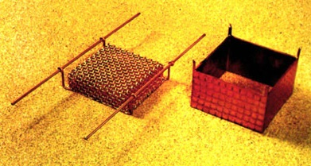
27:1 長五肘，寬五肘，高三肘，每肘約45公分，所以大約225公分x225公分x135公分。
27:2 這個銅包的祭壇，又稱燔祭壇（38:1），銅比金子輕，遇熱不像銀子一樣會變色，適合用來做大型的祭壇。四個拐角上有四個角，可以藉此用來把祭牲綁在祭壇邊（詩118:27）。另外這四個角又稱「拯救的角」，獻上贖罪祭時，要把祭牲的血抹在四個角上，所以，這四個角可以說是人蒙赦罪的標誌。
27:8 壇是空的：中間是空的，四面板圍繞成方形。

啟示：銅祭壇是獻祭物之處，以色列人把祭物清洗乾淨之後，獻祭給神，與神和好。只有藉著獻祭才能來到神面前，這是他們的罪得赦免、過犯得以除去的惟一方法。預表的意義是指耶穌，為世人的罪獻上了完美的祭（耶穌自己就是神的羔羊，除去世人罪孽的，約1:29）。希伯來書說耶穌基督是最後的獻祭，為人一次到永遠地贖了罪，之後就不用再為罪獻祭了。（參來10:1-18）

【問題】你對舊約中的獻祭有什麼看法？

（二）院子（27:9-19）

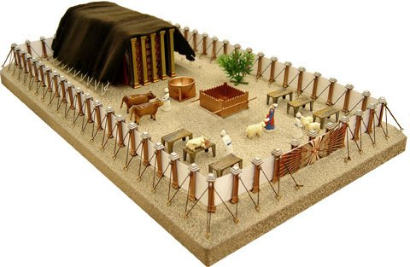
27:9-13 院子長100肘，寬50肘，大約45公尺x22.5公尺。帶卯的銅座：有凹入的洞，為安插柱子用的。
27:13-16院子的門開在東面，用繡花的簾子圍住。
27:18 院子高五肘（225公分），為會幕的一半高，因此從院外可以清楚地看見會幕。
27:19 橛子是銅做的小釘子，斜釘在地上，用繩索之類的東西串入或綁住，以拖牢帳幕及院子的帷子。
啟示：當稱謝進入他的門，當讚美進入他的院，當感謝他，稱頌他的名。（詩100:4）當我們願意分別為聖，以感謝讚美進入神的院，神樂意與我們同在，住在我們中間。如今凡「在基督裡」的眾聖徒，都能享受與主同在的喜樂與平安！

【問題】主日聚會，與弟兄姐妹一起敬拜讚美我們的神，並聆聽神透過傳道人所說的話，是何等的善，何等的美。請問你有固定參加主日聚會嗎？如果沒有的話，是什麼原因造成的呢？

（三）點燈（27:20-21）

27:20 搗成的清橄欖油：手工搗的橄欖油比壓的更少渣滓，燃燒起來煙霧少。燈指金燈臺上的七個燈盞，每一個都要細心管理，使燈常常點著，為「長明燈」。
啟示：預表耶穌所說：「我是世界的光。跟從我的，就不在黑暗裡走，必要得著生命的光。」（約8:12）

（四）祭司的聖衣（28:1-43）

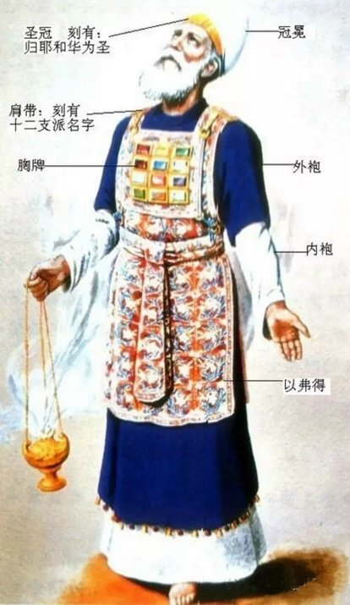
28:5-14 以弗得：前後兩片，由兩條肩帶相連，上面有精金做成的兩槽，安放兩顆紅瑪瑙，分別刻上以色列12個兒子的名字，作為紀念。12個兒子的出生順序為流便、西緬、利未、猶大、但、拿弗他利、迦得、亞設、以薩迦、西布倫、約瑟、便雅憫。
28:15-30決斷胸牌：胸牌為正方形，疊為兩層像口袋一樣，長寬各一虎口（一肘為兩虎口），約23公分正方。因為口袋裡放著掣籤用的烏陵和土明，所以稱為決斷胸牌。
28:31-35以弗得的外袍：穿在以弗得下面的一件藍色袍子。袍子長及膝蓋以下，底邊鑲上鈴鐺和石榴。大祭司在聖所服事的時候，民眾看不見他，鈴鐺的響聲讓他們知道他仍活著。
28:36-39冠冕：用細麻布作冠冕，在前面有精金製作的一面牌，上面刻著「歸耶和華為聖」。38節干犯聖物條例的罪孽：聖物不可看也不可觸摸，亞倫在聖所服事，難免碰觸聖物，得以免罪。（民4:15,20）
28:39-43描述大祭司的內袍、腰帶，以及一般祭司的內袍、腰帶、頭巾、短褲等。短褲的目的在避免到祭壇時會露出下體（參看20:26）；在聖所供職時，祭司也須穿上。
啟示：大祭司在神面前代表全以色列，所以在肩帶上的紅瑪瑙和胸牌上的12顆寶石，都刻著以色列12個兒子的名字。預表耶穌擔當全以色列民的重擔，體恤他們的軟弱，獻上贖罪祭，並為凡順從他的人，成了永遠得救的根源。（來5:9）
【問題】你認為歸耶和華為聖，在萬民中作屬神的子民，應該有怎樣的表現？
【問題】在新約時代已經不用決斷胸牌來尋求神的旨意，那麼你現在怎樣尋求神的旨意呢？

結語：出埃及後，以色列人在曠野預備建造的會幕，就是神在地上的家。神樂意與人同住，滿有恩典；但是神的原則不能改變，祂是聖潔的神，因此會幕的所有設計都依照祂的原則來進行。在其中，我們也看到了許多設計都指向耶穌，那永恆的救恩。感謝讚美神！

